МОУ « СОШ имени академика Р.З.Сагдеева»

Районный этап республиканского конкурса «Учитель года – 2009»

Открытый урок, тема:

Класс 9
Учитель математики
Зудина Наталия
Ивановна

2009 год

Цели урока:
Образовательная-
Систематизировать знания учащихся по теме геометрическая прогрессия;
Развивающая-
Развивать умения и навыки применять формулы прогрессии при решении экономических задач;
Коммуникакативная-
Формирование умения стройно и красиво излагать свои мысли;
Воспитательная-
Обеспечить формирование и развитие нравственности, математической грамотности в современных жизненных ситуациях, воспитание активной гражданской позиции.

Методы обучения:
Словесные, наглядно- иллюстративные. Метод эвристической беседы. Поисковый метод обучения при использовании регионального компонента. Групповой метод .Метод сотрудничества.
Наглядность и раздаточный материал
Презентация урока, информационные подставки для групп, карточки индивидуальные с заданиями, таблицами, шахматы.

« Учиться можно только весело …
Чтобы переваривать знания,
надо поглощать их с аппетитом».
А. Франсуа.
Ход урока
- Организационный момент.
Вступительное слово учителя:
Геометрическая прогрессия имеет очень широкие приложения в экономике, с ее помощью банк производит расчеты с вкладчиком, решает, стоит ли вкладывать деньги в крупные проекты, доход от которых будет получен через несколько лет.
Мы на уроке рассмотрим только один вопрос: как банки дают кредиты различным фирмам и как система банков может значительно увеличить возможности кредитования фирм»
- Ребята кто хочет стать банкиром? Или работать в банке?
- Ответы учащихся.
Класс разбит на три группы:
каждая группа представляет собой банки нашего города: « Акбарс –Банк», «Сбербанк», « Татфонд банк»
- Повторение темы геометрической прогрессии
– Проверим готовность работы банков.
_{№ п\п} | _{вопросы} | Формула общего члена геометрической прогрессии | Сумма первых n  членов геометрической | Формула Бесконечно  Убывающей  Геометрической  прогрессии
_{1.} | 1. Какая прогрессия называется геометрической? |  | 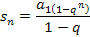 | 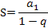
_{2.} | 2. Как найти знаменатель геометрической прогрессии?
_{3.} | 3. Может ли q =1?

- Учитель демонстрирует схему- структуру банковской системы России и рассказывает об обязательных и свободных резервах коммерческих банков.
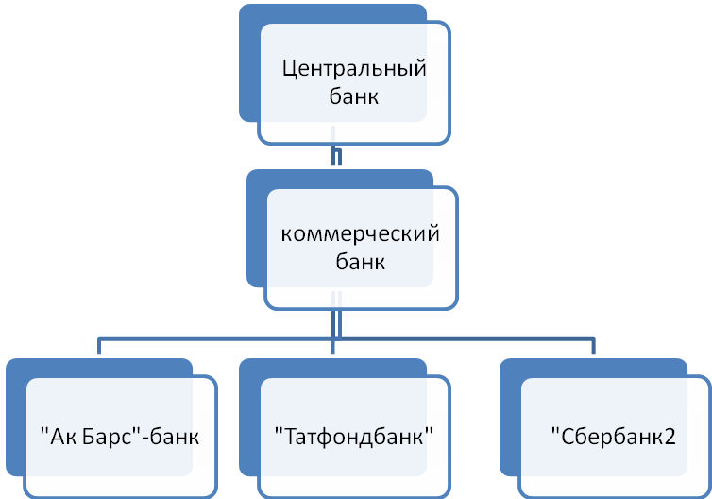
Дело в том ,что Центральный банк России (ЦБ) руководит работой всех коммерческих банков, которые принимают деньги у населения, фирм, объединений и т.д.
По закону о банках каждый коммерческий банк обязан часть поступающих к нему денег хранить в ЦБ, который ими распоряжается . Это так называемый обязательные резервы банка. Они устанавливаются как определенный процент от суммы вклада, поступающего в банк. Остальными деньгами – свободными резервами – банк распоряжается самостоятельно6 может дать в кредит, может купить ценные бумаги на них и т.д.
- Формирование новых понятий
Пример 1.
Пусть некоторый вкладчик внес в коммерческий банк сумму , равную 500 000 руб., а процентная ставка обязательных резервов установлена на уровне Р =15%. Найдем обязательные и свободные резервы от этой суммы.
Решение.
Обязательные резервы составляют 15%, поэтому они составляют
500 000 0,15 = 75 000(руб.).
Свободные резервы составляют 85% , т.е. 500 000 425 000 = 500 000 – 75 000 .
Всем группам – представителям банков - предоставляется найти обязательные и свободные резервы своих банков с учетом условий :
Карточка №1.
- В « Акбарсбанк» поступило S₀ = 20 000руб., Р = 20%; рассчитать обязательные и свободные ресурсы.
- В « Татфондбанк» поступило S₀ = 45 000руб., Р = 15%;рассчитать обязательные и свободные ресурсы
- В «Сбербанк» поступило 90 000руб., Р = 12%., рассчитать обязательные и свободные ресурсы.
Результаты вычислений заносим в таблицу:

В классе обсуждается вопрос:
«От чего и как зависят величины свободных и обязательных ресурсов и может ли ЦБ влиять на размер кредитов, представляемых банками?»
Учитель подводит итог дискуссии:
Существует прямая зависимость величины свободных резервов от вкладов от суммы вклада в банк, а каждый банк может выдать кредитов на сумму, не превышающую величины его свободных резервов. ЦБ может активно влиять на величину кредитов, представляемых коммерческими банками: увеличивая долю обязательных резервов, он уменьшает величину кредитов, представляемых каждым банком и наоборот.
Записать формулу вычисления обязательных и свободных ресурсов:

Теперь рассмотрим систему , состоящую из перечисленных выше банков.
Пусть процентная ставка обязательных резервов равна 20%, и в первый «Ак Барс» банк внесен вклад , равный 400 000руб. сделаем упрощающее предположение: каждый банк дает кредит одному заемщику все свои свободные резервы.
К доске выходит представитель « Ак –Барс» «банка» и производит расчеты:
20% суммы , полученной банком, составляют обязательные резервы
400 000 0,2 = 80 000( руб.), которые перечисляются в ЦБ. Свои свободные резервы в размере 400 000 – 80 000 = 320 000(руб.). банк выдает клиенту X. На эти деньги клиент приобретает у некоторой фирмы необходимые ему товары. Полученные ,320 000 руб., фирма переводит в обслуживающий ее банк «Татфондбанк». Изобразим схематически описанную ситуацию

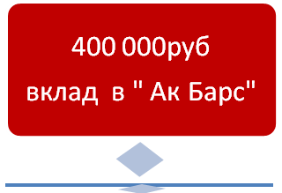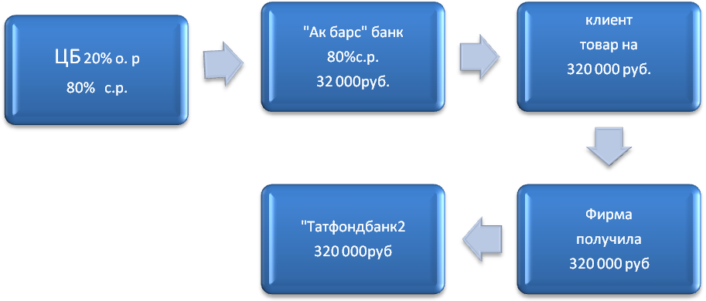
В результате проделанных операций «Татфондбанк» получил 320 000 руб. и с
полученными деньгами производит те же операции, что и «Акбарсбанк».
Ученик – представитель банка « Татфондбанк» делает необходимые расчеты и полученные данные заносим в таблицу 3.

№ | Банк | Сумма вклада | Обязательные  Резервы | Свободные  Резервы
1. | «Ак барс» | 400 000 | 80 000 | 320 000
2. | "Татфондбанк | 320 000 | 64 000 | 256 000
3. | « Сбербанк» | 256 000 | 51 200 | 204 800
Сумма выданных кредитов | Сумма выданных кредитов | Сумма выданных кредитов | Сумма выданных кредитов | 880800

Учитель ставит проблему :
- Как можно упростить и тем самым ускорить операцию подсчета суммы выданных кредитов?
Ученики должны из анализа расчетов финансовых операций каждого банка сделать вывод . что свободные резервы системы банков образуют последовательность
320 000; 320 000 ; 320 000 0,8)
т.е. это первые три члена геометрической прогрессии с₁ = 320 000 и q= 0,8. Пользуясь формулой суммы членов геометрической прогрессии ,получаем

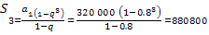
Полученная сумма кредитов оказалась в ≈2,2 раза больше той суммы. Которую мог представить один « Акбарсбанк»!
Проблема:
Мы рассмотрели систему из трех банков, а если их будет 5, 10,n, то будут ли увеличиваться свободные резервы?,
то
=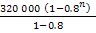= 1 600 000 – 1 600 000
Из этого представления следует , что с увеличением n величина , возрастая ,будет оставаться меньше числа 1 600 000 и по мере увеличения n будет к нему приближаться , никогда не достигая его- значении
1600 000.

Почему случился мировой финансовый кризис?
- Страшен ли мировой финансовый кризис для нашей республики?, для нашего района ?
Цитата из газеты « Знамя»:» « Финансовый кризис для республики не страшен»,- заявил на состоявшемся 23.12.2008 года брифинге в Кабинете министров министр экономики РТ Марат Сафиуллин и предложил программу антикризисных мероприятий. Татарстан одним из первых российских регионов, куда поступили Федеральные средства на поддержку малого и среднего бизнеса в конце декабря в « Ак Барс» банк было перечислено 100 миллионов рублей.
Момент релаксации
- Формирование умений и навыков:
- Самостоятельная работа
Карточка 2.
Задача. Система состоит из 3 банков А₁, А_{2,}А_{3.} В первый банк А₁ внесен вклад 200 000 руб. Процентная ставка обязательных резервов составляет 15% . Какова максимальная сумма кредитов , которую может выдать эта система?

Решение. В этом случае n=3, S₀ =200 000руб. q=0,85. Обязательные резервы банка составляют 15% ,т.е. 200 000 0,15 = 30 000руб. Величина свободных резервов банка составляет 200 000 – 30 000 = 170 000руб. Найдем

S₃ = 170 000 (1- 0,85³ )/( 1- 0,85) = 437 325( руб)

- История возникновения шахмат
Шахматная игра была придумана в Индии, и когда индусский царь Шерам познакомился с нею, он был восхищен ее остроумием и разнообразием возможных в ней положений. Узнав, что она изобретена одним из его подданных, царь приказал его позвать, чтобы лично наградить за удачную выдумку. Изобретатель, его звали Сета, явился к трону повелителя. Это был скромно одетый ученый, получавший средства к жизни от своих учеников.
Пусть все пространство их будет сплошь засеяно пшеницей. И все то, что родится на этих полях, прикажи отдать Сете. Тогда он получит свою награду…
Фактически, число зерен, о которых идет речь, является суммой 64 членов геометрической прогрессии, первый член которой равен 1, а знаменатель равен 2. Обозначим эту сумму через S:
S = 1+2+2²+2³+2⁴+…….+2⁶²+2⁶³
Умножим обе части записанного равенства на знаменатель прогрессии 2, получим:
2S = 2+2²+2³+2⁴+ ……….+2⁶⁴
Вычтем почленно из второго равенства первое и проведем упрощения: 2S – S = ( 2+2²+2³+2⁴+….+2⁶⁴) – (1+2+2²+2³+2⁴+……+2⁶³)
S = 2⁶⁴ - 1
S = 2⁶⁴ – 1
Значит, подсчет зерен сводится к перемножению 64 двоек. Для облегчения выкладок заменим 2⁶⁴ = (2¹⁰)⁶ · 2⁴ =
=1024 · 1024 ·1024· 1024 ·1024· 1024· 16 =
=1048576 ·1048576 ·1048576 ·16 – 1
и получим искомое число зерен:
18 446 744 073 709 551 615
Масса такого числа зерен больше триллиона тонн.
Индусский царь не в состоянии был выдать подобной награды.
Но будь он силен в математике, он бы не попал впросак…
S = 2⁶⁴ – 1
18 446 744 073 709 551 615

-Восемнадцать квинтильонов четыреста сорок шесть квадрильонов семьсот сорок четыре триллиона семьдесят три биллиона семьсот девять миллионов пятьсот пятьдесят одна тысяча шестьсот пятнадцать, о повелитель!

- Итог урока :
На этом уроке вы увидели , каким образом приобретенные знания пот математике могут быть использованы для решения очень важных задач современной экономики. Оказывается , что такие на первый взгляд бесполезные вопросы , как сумма членов геометрической прогрессии, бесконечно убывающей прогрессии ее сумма , имеют глубокий экономический смысл.
-Что нового вы ребята узнали на данном уроке?
- Нужна ли нам сегодня полученная информация?

